**Эксперимент по маркировке сладостей и кондитерских изделий**

С 1 марта 2025 года по 31 августа 2025 года на территории Российской Федерации пройдет эксперимент по маркировке средствами идентификации (СИ) отдельных видов сладостей и кондитерских изделий, упакованных в потребительскую упаковку, в соответствии с ППРФ от 22.02.2025 №203.

Для вступления в рабочую группу и участия в эксперименте необходимо направить заявку на участие на адрес электронной почты: sweets@crpt.ru.

Подробная информация о пилотном проекте размещена на официальном сайте Честного ЗНАКа: Маркировка отдельных видов сладостей и кондитерских изделий, упакованных в потребительскую упаковку.

В рамках данного эксперимента маркируются следующие виды товаров:

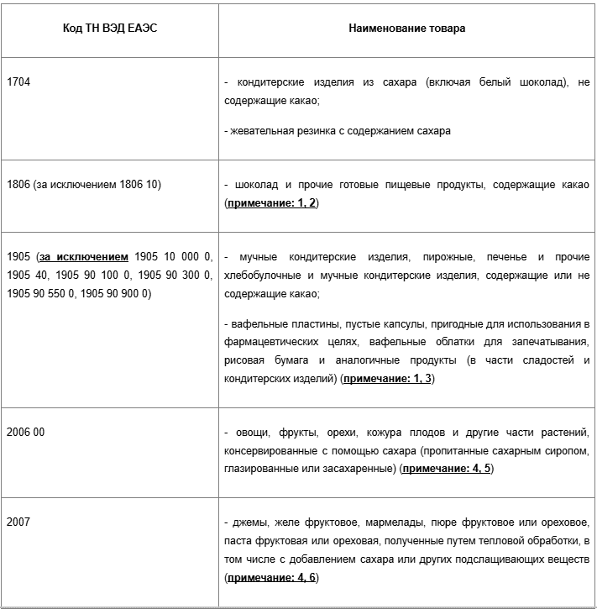

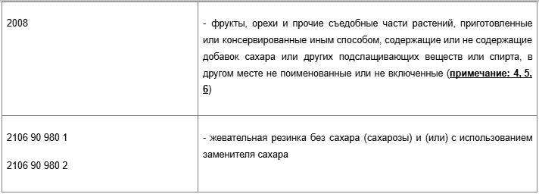

Примечание:

За исключением зерновых продуктов для завтраков, в том числе содержащих и не содержащих какао.

За исключением какао-порошков.

За исключением хлебобулочных изделий со сроком годности до 5 суток включительно, производимых в соответствии с межгосударственным стандартом ГОСТ 32677-2014 «Изделия хлебобулочные, Термины и определения», утвержденным приказом Федерального агентства по техническому регулированию и метрологии от 30 сентября 2014 г. Nº 1260-ст и введенным в действие с 1 мая 2015 г.

За исключением продукции прошедшей пастеризацию или стерилизацию до или после помещения в упаковку и подлежащей обязательной маркировке СИ в соответствии с Правилами маркировки отдельных видов консервированных продуктов, а также консервированной продукции для детей до одного года.

За исключением цукатов.

Обращаем внимание! Для целей применения настоящего перечня необходимо руководствоваться кодом ТН ВЭД ЕАЭС и наименованием товара. Эксперимент по маркировке СИ отдельных видов сладостей и кондитерских изделий, упакованных в потребительскую упаковку, не проводится в отношении продукции, на которой имеется действующая свидетельство о государственной регистрации (СГР), выданное на биологически активные добавки к пище (БАД), и которая подлежит обязательной маркировки СИ в соответствии с Правилами маркировки БАД.